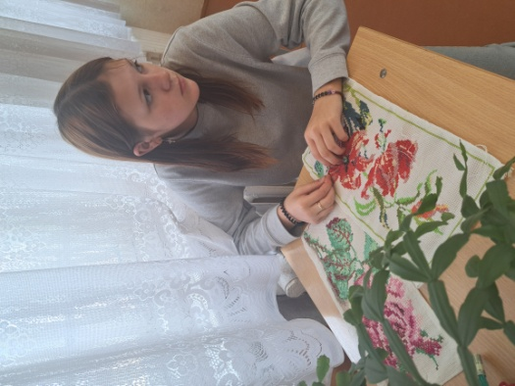

#ПРОВОЖУЛЕТОСПОЛЬЗОЙМОГИЛЕВ

**Немного о себе**

|  |  |
| --- | --- |
|  | **Жебина Виктория Дмитриевна, 17 лет** |

|  |  |
| --- | --- |
|  | **Учреждение образования «Мстиславский государственный строительный колледж»** |

|  |  |
| --- | --- |
|  | **Научилась вышивать крестиком** |

**Слова признат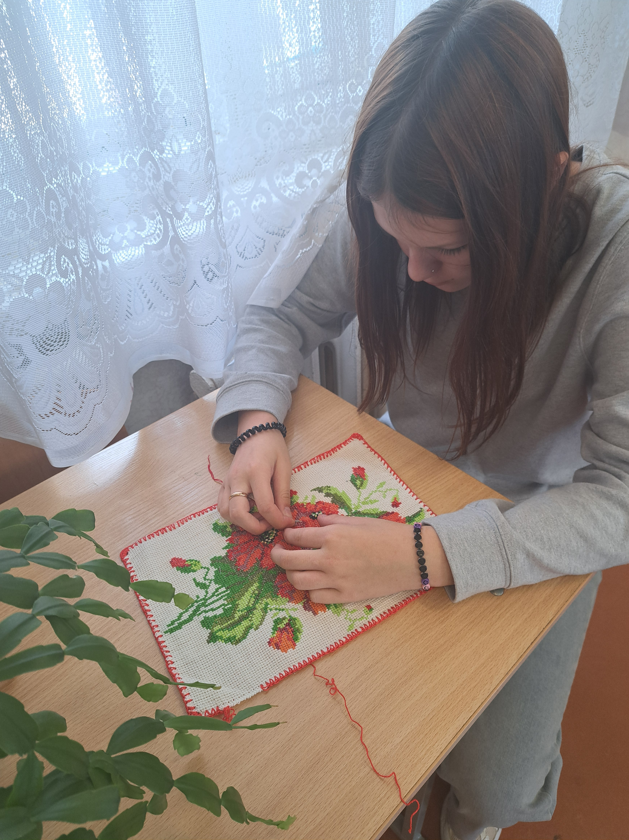ельности наставнику**

**Я научилась этим летом**

|  |  |
| --- | --- |
|  | **Освоила технику вышивки крестиком** |

|  |  |
| --- | --- |
|  | **Изучила особенности вышивания крестиком** |

|  |  |
| --- | --- |
|  | **Овладела навыками вышивания крестиком** |

**И достигла результатов**

|  |  |
| --- | --- |
|  | **Научилась вышивать крестиком** |

|  |  |
| --- | --- |
|  | **Изучила особенности вышивания крестиком** |

|  |  |
| --- | --- |
|  | **Узнала как правильно и аккуратно вышивать крестиком** |

**Фотографии**

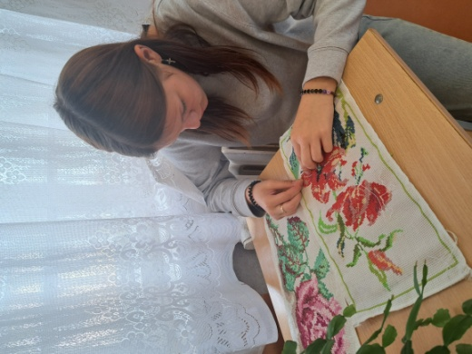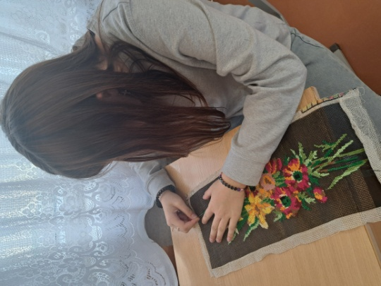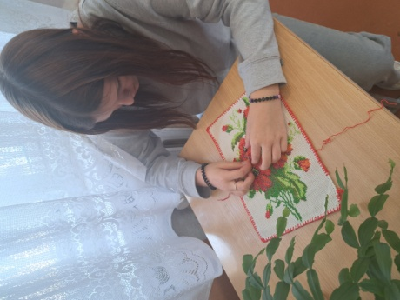

Оформление работы по вышивке

Вышивка крестиком

Особенности вышивки на черном фоне